ASSUNTO :. INDICO PARA QUE O DEPARTAMENTO COMPETENTE, REALIZE OPERAÇÃO TAPA BURACOS EM TODA A EXTENSÃO DA RUA ARTHUR JULIANI, DESDE A VILA DIAS ATÉ O EUGÊNIO MAZON.

DESPACHO

SALA DAS SESSÕES ____/____/_____

PRESIDENTE DA MESA

INDICAÇÃO , DE 2017

SENHOR PRESIDENTE,
SENHORES VEREADORES,

INDICO ao Exmo Senhor Prefeito Municipal para que o departamento competente, que realize operação tapa buracos em toda a extensão da Rua Arthur Juliani, desde a Vila Dias até o Eugênio Mazon.

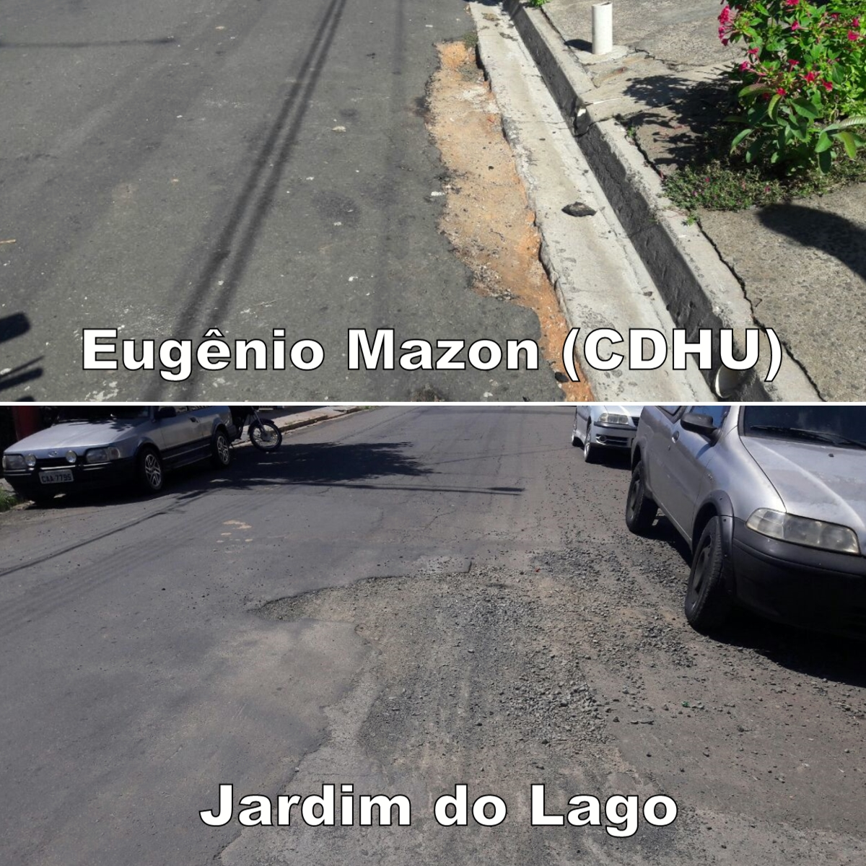

SALA DAS SESSÕES “VEREADOR SANTO RÓTOLLI”, aos 31 de março de 2017

VEREADOR LUIS ROBERTO TAVARES

